ODGONETNIMO ŠTO RADE LJUDI NA SLIKAMA!

ZADATAK:

1. UZ POMOĆ DRUGE OSOBE IZREŽI SLIKE U PRILOGU DOLJE.
2. DODAJ I IMENUJ DRUGOJ OSOBI SLIKU KOJU TE TRAŽI.

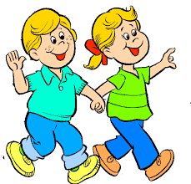
DJECA ŠEĆU

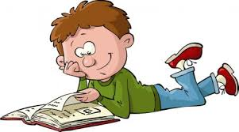
DJEČAK ČITA KNJIGU

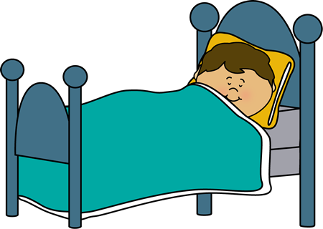
DJEČAK SPAVA

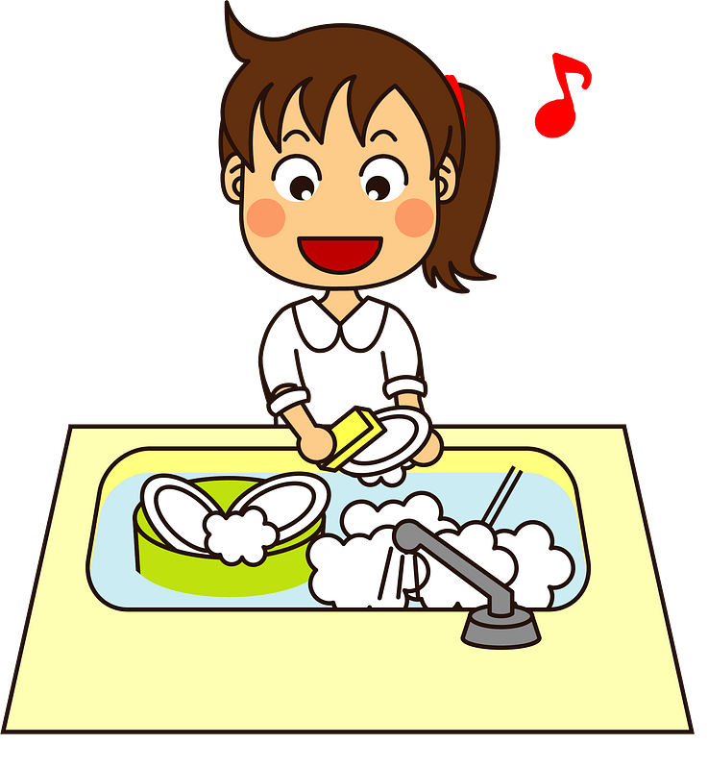
DJEVOJČICA PERE SUĐE

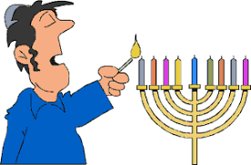
STRIČEK PALI SVIJEĆU

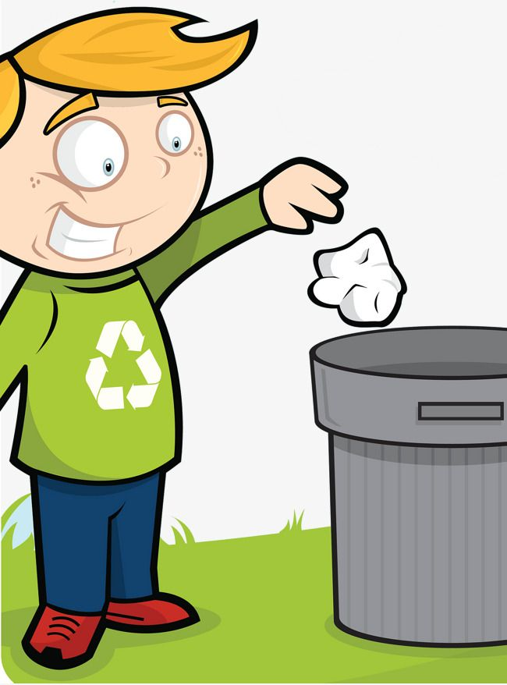
DJEČAK BACA SMEĆE

